110學年度下學期多線互動敘事工作坊**學期創作計畫書**

★ 內容

1. 故事時空背景
2. 本敘事小組新增之設定
3. 故事線
4. 分工狀況

★ 成員(第一宇宙議會第二故事小組)

|  |  |  |
| --- | --- | --- |
| **系級** | **學號** | **姓名** |
| **電物14** | **110651027** | **張皓軒** |
| **資工12** | **0816098** | **楊政鎧** |

第一頁

1. 故事時空背景

**故事大綱(背景前述):**

生在21世紀的主角白皗羽本為對世界充滿熱情的少年，出生於萬貫家財的家族使他幾乎從未遇到挫折。嚮往愛情的他很年輕便與青梅竹馬藍珂玥步入禮堂；然而蒼天卻只賜予這對愛人片刻的幸福，結婚短短數年後，藍珂玥被診斷出患有肌萎縮性脊髓側索硬化症，俗稱漸凍人。

為了捍衛這段美好的愛情，白皗羽憑著家中的幫助帶著妻子四處求醫，但仍在患病後的第十四年鬆開了兩人原先緊握的說手。雖然十四年遠比漸凍人平均的五年剩餘壽命長得多，可漸凍人終究還是不治之症，有時活的越久對於患者與其家人反而是更大的折磨。白皗羽在這樣十四年的折磨中早已磨去了年輕時的激情與夢想，僅剩對於**平淡日常的渴望**。

而此世結束後，白皗羽在自己不知情的情況下得到轉世機構高層的賞識，故得到選擇天賦的機會與保留前世記憶的特權，但時間相關的事務是由時空機構所把空，故轉世的時空仍是隨機決定。此時對於平淡生活的渴望早已深深植入他的心中，因此選擇了幸運、健康、財富作為加成天賦，以及園藝(花卉種植)作為專長，來世開一家花店過上簡樸的日子便是他的願望。

然而事與願違。轉世至朝鮮的白皗羽在十八歲那年因日本佔領了朝鮮半島而被強制徵兵，故直至死前幾乎一生皆是軍旅生涯。而這次再臨轉世機構的他不僅知道了來自高層的關注，也收到了在轉世機構任職的邀請。那麼白皗羽究竟會如何選擇呢?後續劇情的發展會在**故事線**處再說明。

**共同設定:**

首先，我認為第一宇宙故事議會之設定中，最菁華之處便是轉世選擇天賦，自己也是為此而加入第一議會；因此，我們在創作過程中，一定會嚴格遵守天賦之相關設定。

再者，為劇情中含大量轉世情節，故時空背景會不斷轉變，如比照現代(21世紀)，亦有日治時期、民國40至70年代(戒嚴時期)等。條目中會將各年代詳細列出，但因兩小組之故事取向不同，因此本小組並不會用到全部時空，而另一小組則會用到全部時空背景。

而其餘部分則會有或多或少的相異之處，敬請期待。

第二頁

1. 本敘事小組新增之設定
2. 角色部分很可能兩小組間毫無相關:
3. 白皗羽(男主)
4. 藍珂玥(半女主)
5. 方薊(轉世使者)
6. 轉世使者之工作兩組可能不同
7. 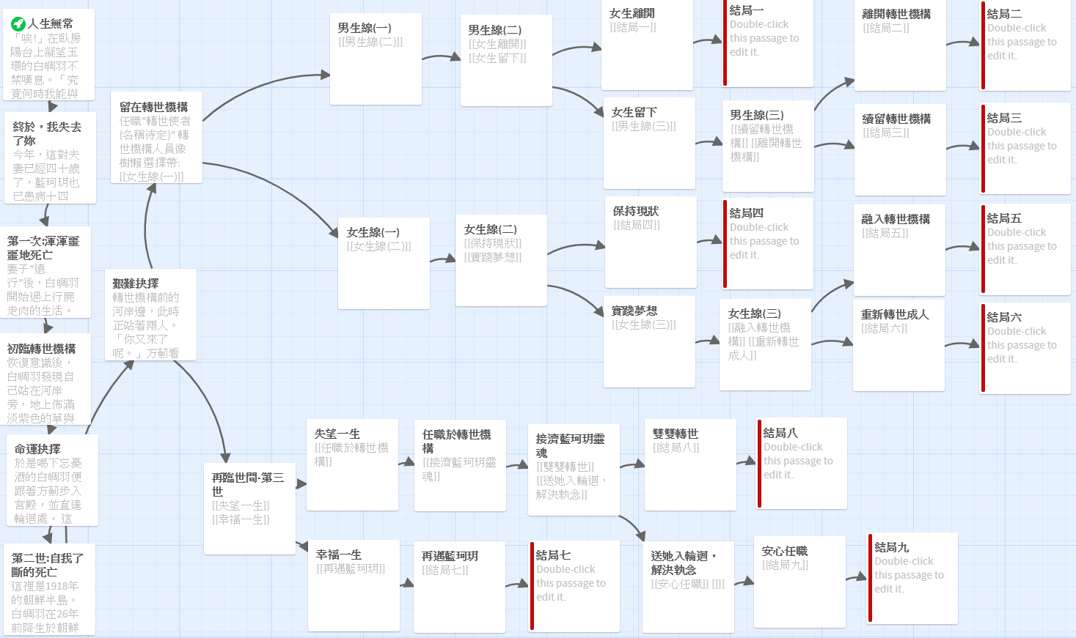故事線

在去情發展中，我們盡量琢磨於任職於轉世機構中的部分，因為這是第一小組與第二小組間最大的差異:第一小組主要為在轉世中尋找人生價值；而我們則是**偏向**在陽間始終找不到最嚮往的生活，於是任職於轉世機構，留在陰間(上方支線，大部分)。但也有在轉世於陽間最終幸福的結局，以及任職於轉世機構後又再次投入輪迴的劇情(下方支線，少部分)。

第四頁

1. 分工狀況

張皓軒:

一部分劇情構想與全文撰寫、額外條目撰寫

楊政鎧:

網站架設以及所有有關程式與維基之事由、一部分劇情大綱構想

第五頁